**ОТЧЕТ ПО КВАЛИКАФИЦИОННОМУ ЭКЗАМЕНУ**

Профессиональный модуль ПМ.02 Разработка и администрирование баз данных

Выполнил:

обучающийся группы № 3ПКС-420

Топчиева Александра Юрьевна

Билет №21

Москва 2023 г.

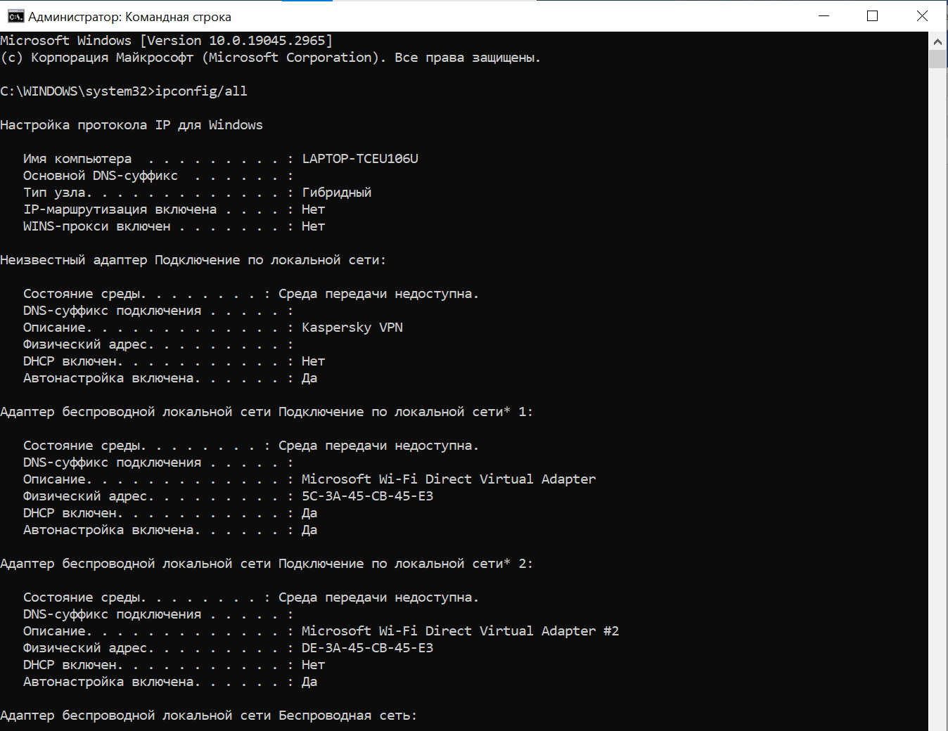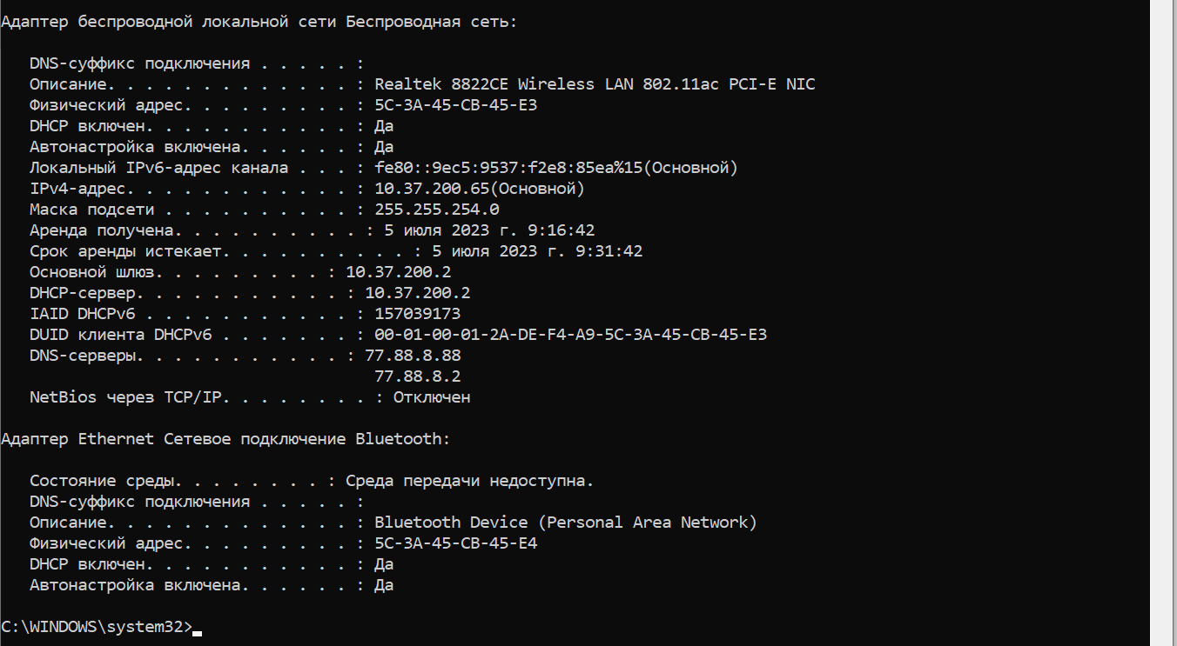**Задание №1**

Windows ipconfig — это утилита командной строки для вывода деталей текущего соединения и управления клиентскими сервисами DHCP и DNS.

Командой ipconfig/all узнали информацию всех сетевых адаптеров присутствующих в системе, а также выяснили настройки активного сетевого адаптера.

Скрипт для повторного запуска в виде «.bat» файла

@echo off

cmd /k ipconfig /all

pause

Сохранённый bat файл:

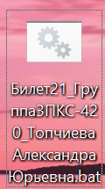

Результат работы :

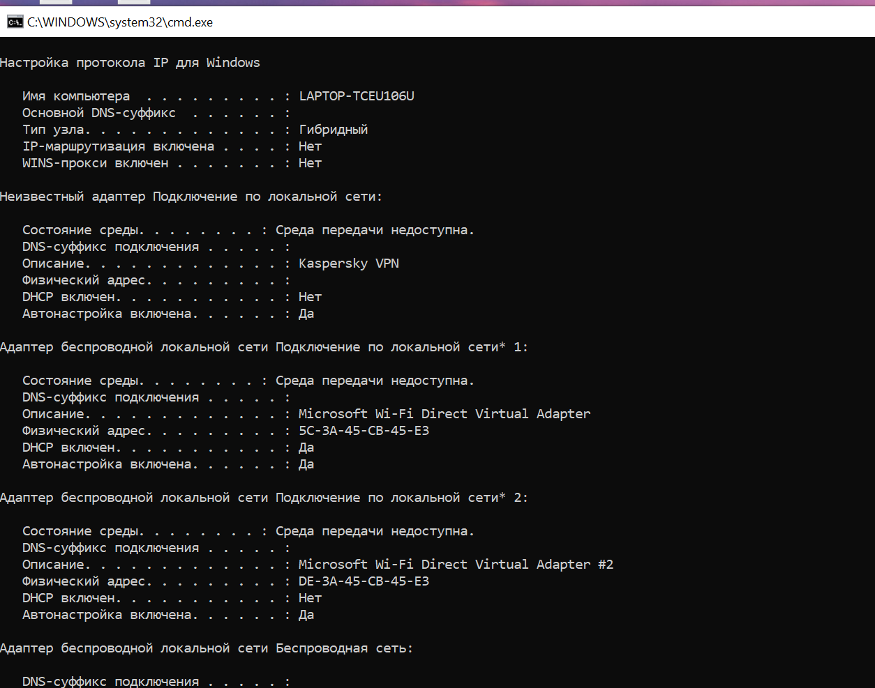

Ответы на вопросы:

1. Название активного сетевого адаптера: Беспроводная сеть Realtek 8822CE Wireless LAN 802.11ac PCI-E NIC
2. IP-адрес вашего персонального компьютера: 10.37.200.65
3. MAC-адрес вашего персонального компьютера (сетевого адаптера): 5C-3A-45-CB-45-E3

**Задание №2**

Диаграмма БД:

Создаем 4 таблицы Производители, Оборудование, Закупка, Поставщики.

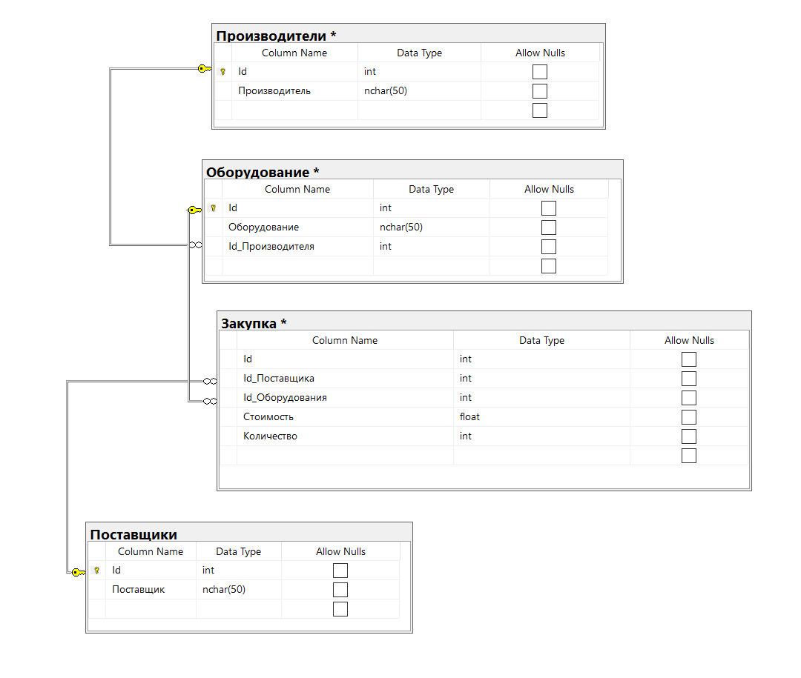

Таблица Производители:

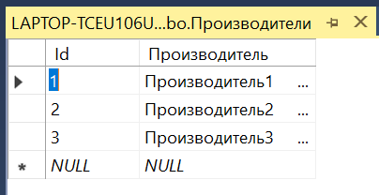

Таблица Производители:

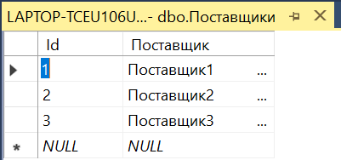

Таблица Оборудование:

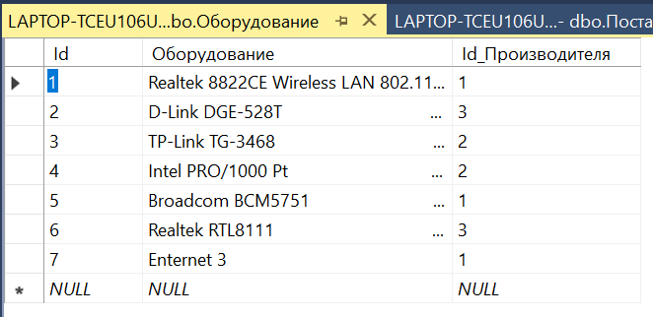

Добавили 7 сетевых адаптеров подходящих для использования в кабинете на 14 компьютеров.

Таблица Закупка:

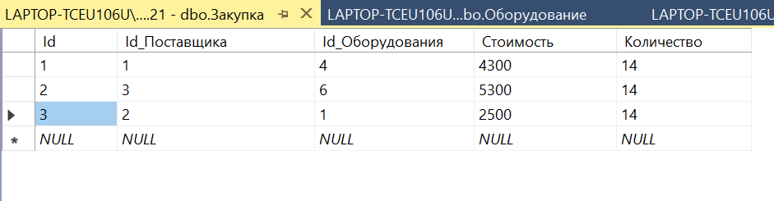

Запрос, рассчитывающий стоимость закупаемого оборудования:

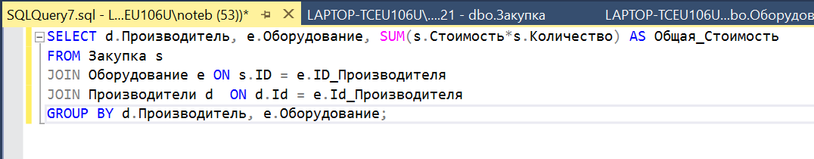

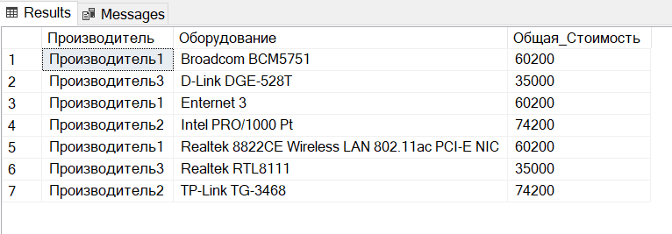

**Задание №3**

Создаем справочники:

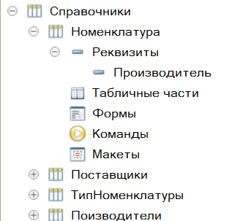

В номенклатуре указываем производителя тип ссылка на справочник производитель.

Создаем Документ ЗаказПоставщику.

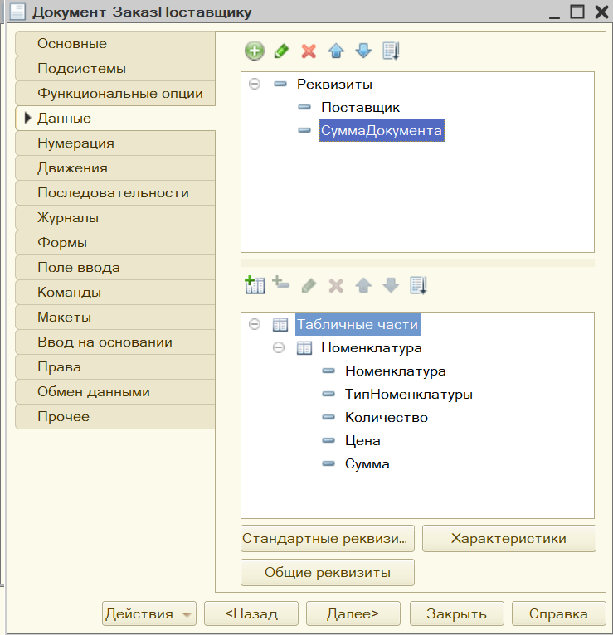

Создаем форму документа и в Модуле прописываем код:

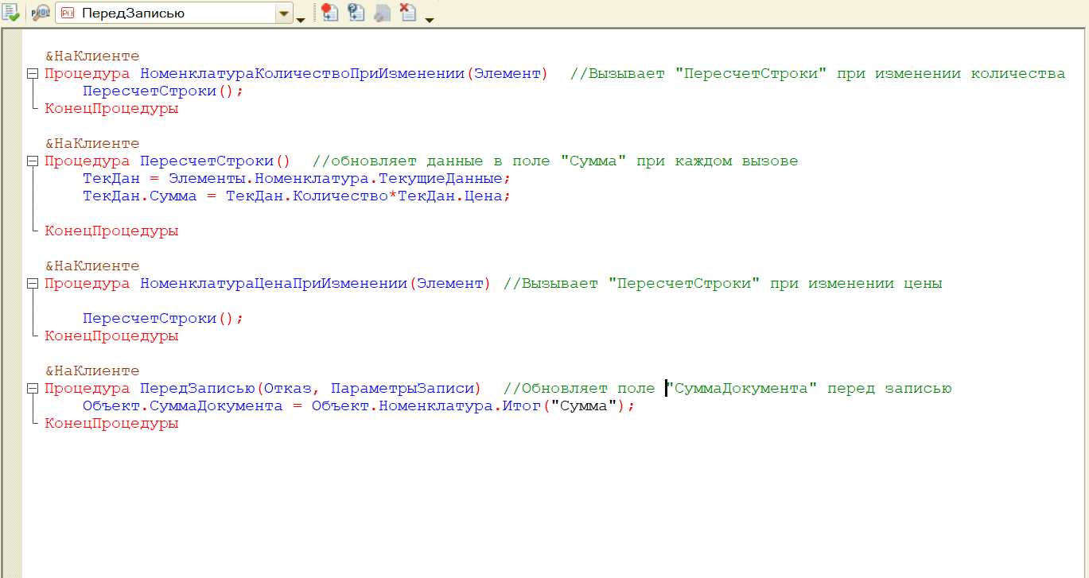

Создаем Регистр Накопления «Остатки»

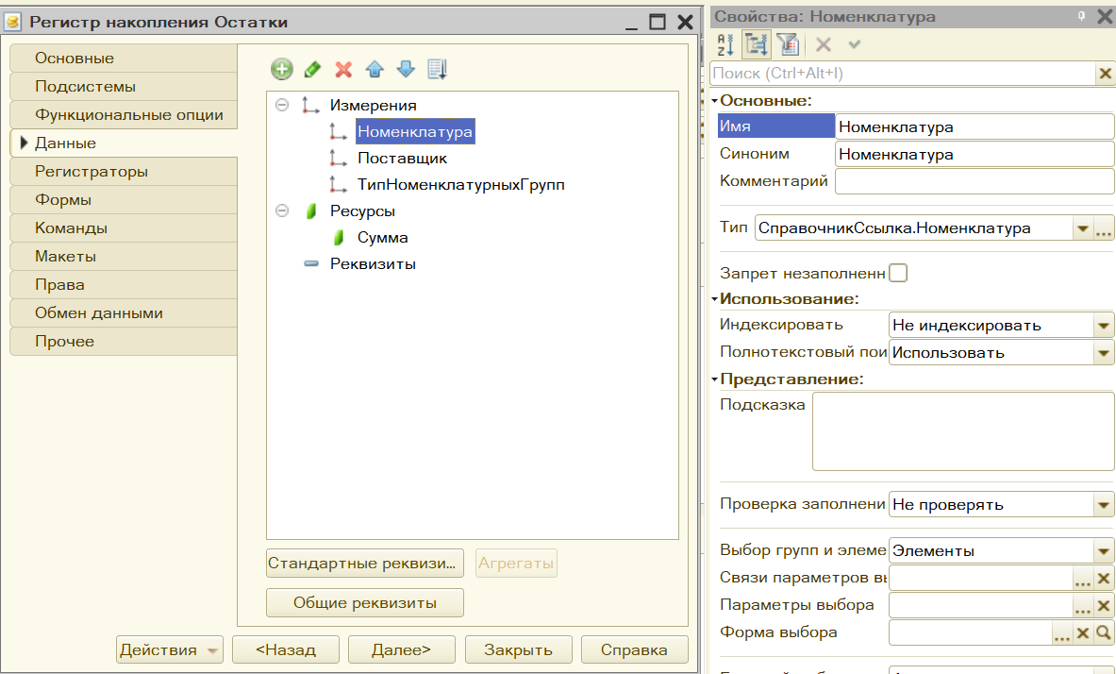

Проводим Движение в документе «ЗаказПоставщику»

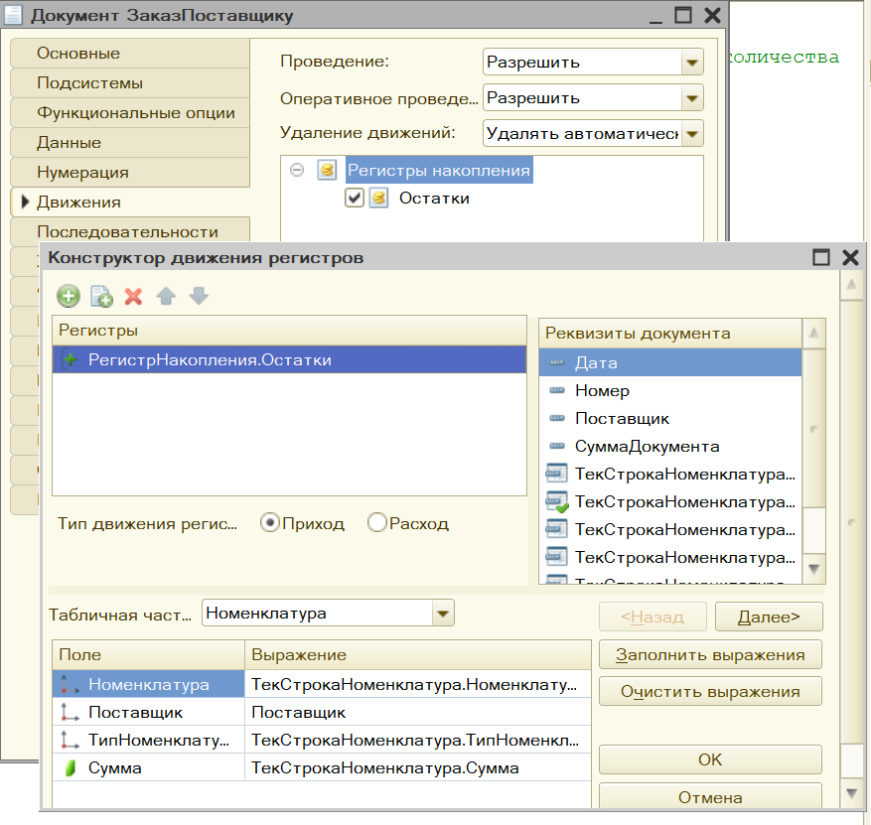

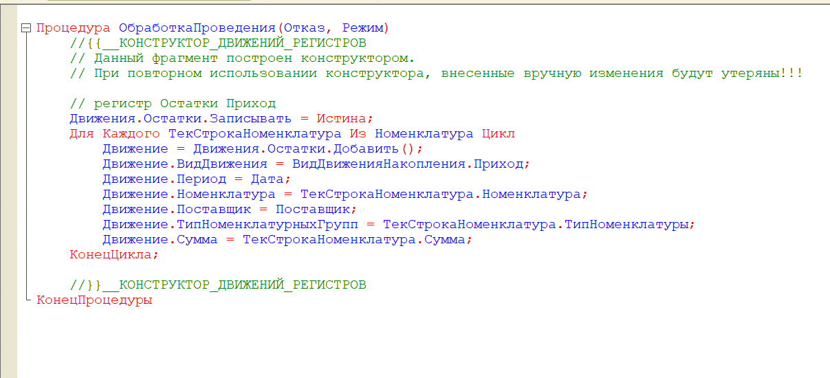

Создаем Отчеты:

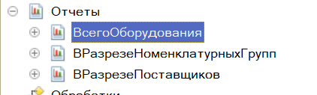

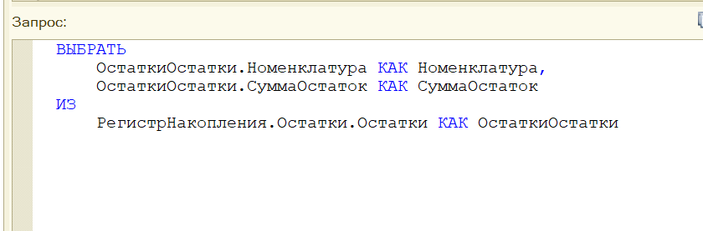

Отчет - Всего оборудование

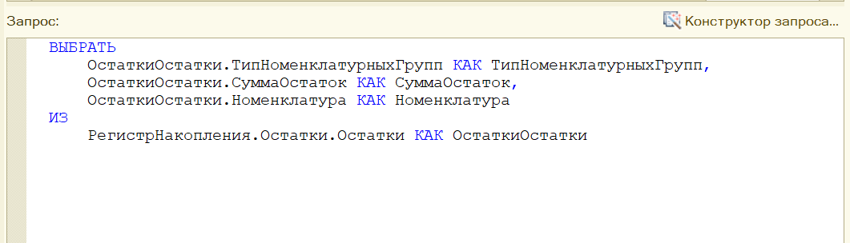

Отчет – В разрезе номенклатурных групп

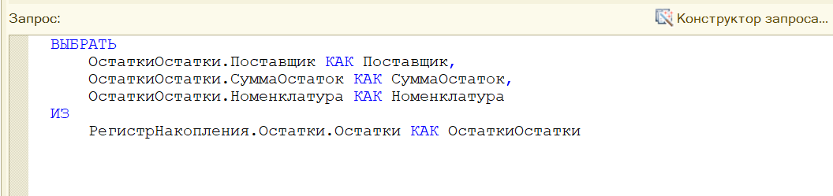

Отчет – В разрезе поставщиков

Откроем в пользовательском режиме 1С:Предприятие

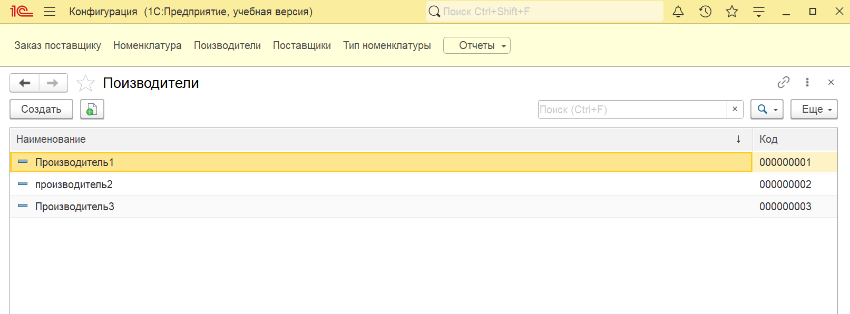

Представлена таблица «Производители»

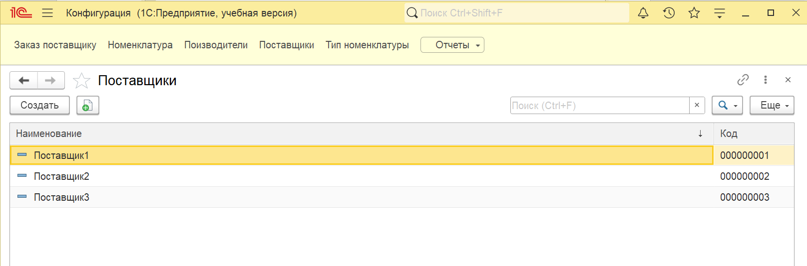

Представлена таблица «Поставщики»

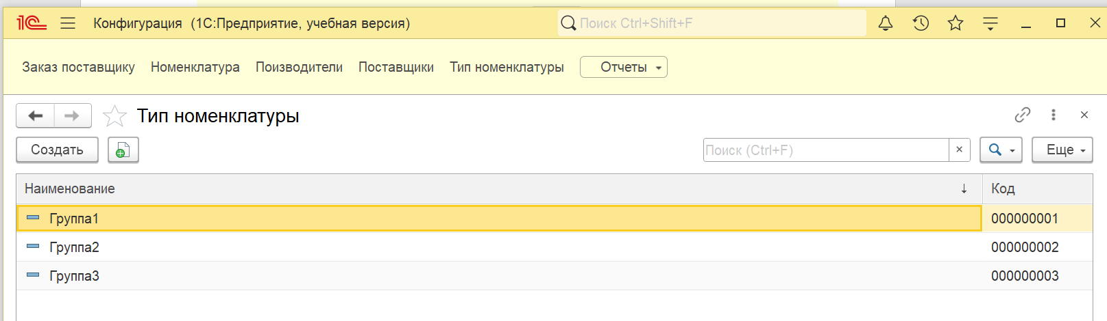

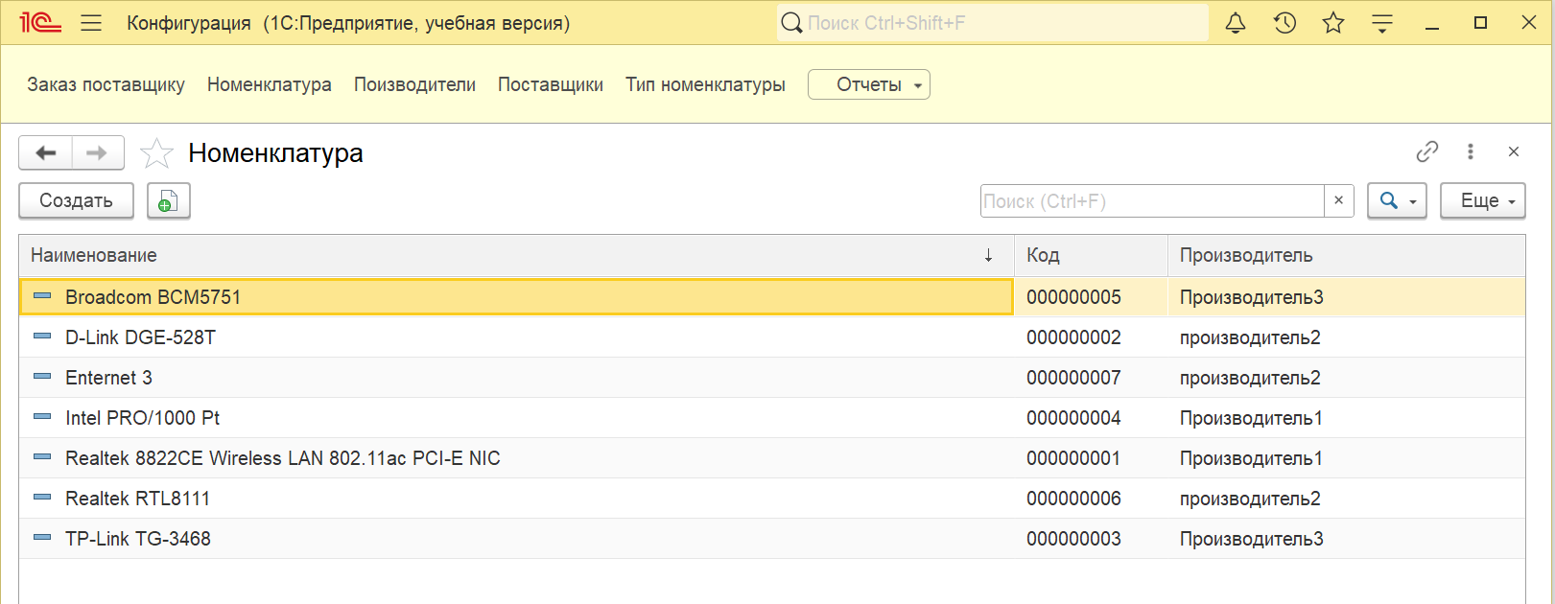

Представлена таблица «Номенклатура»

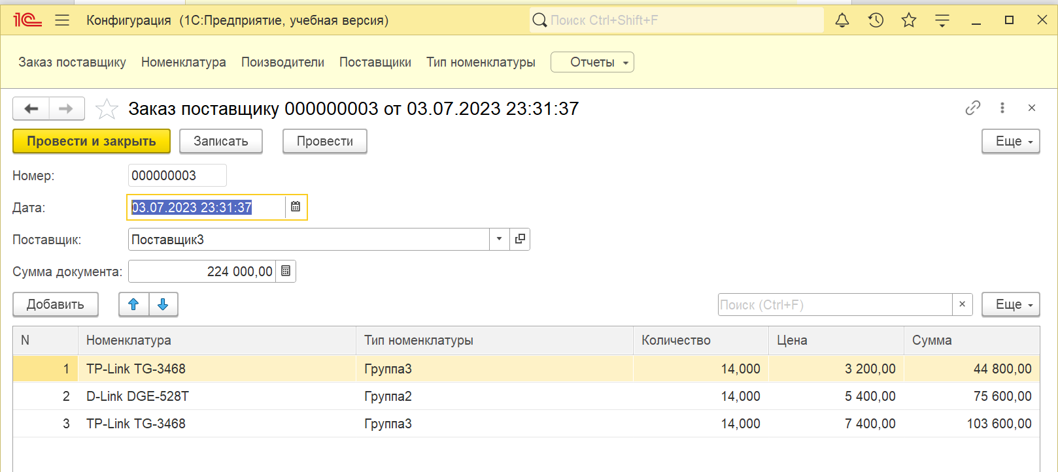

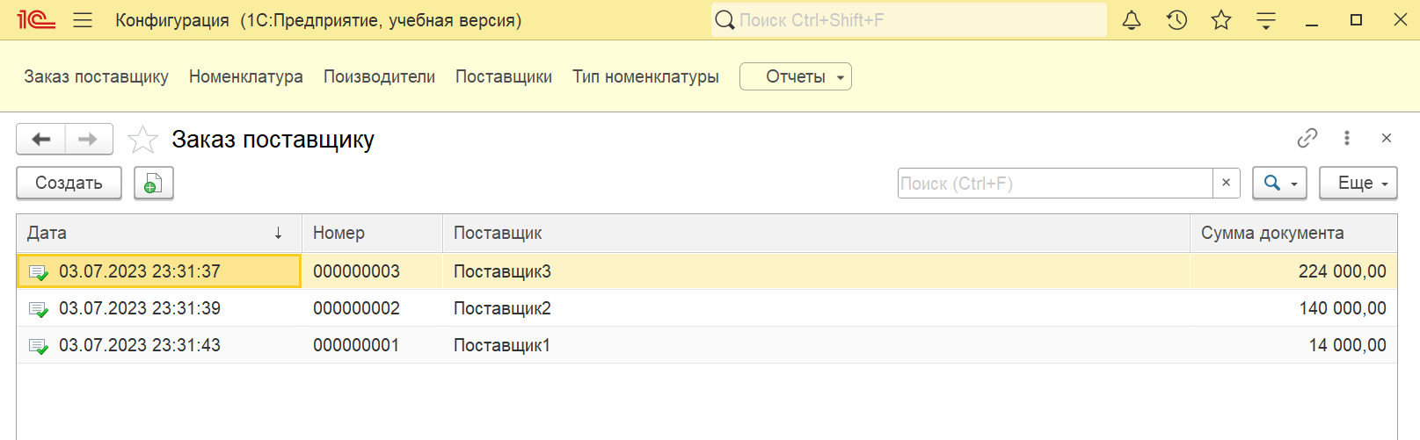

Сформируем Отчеты:

